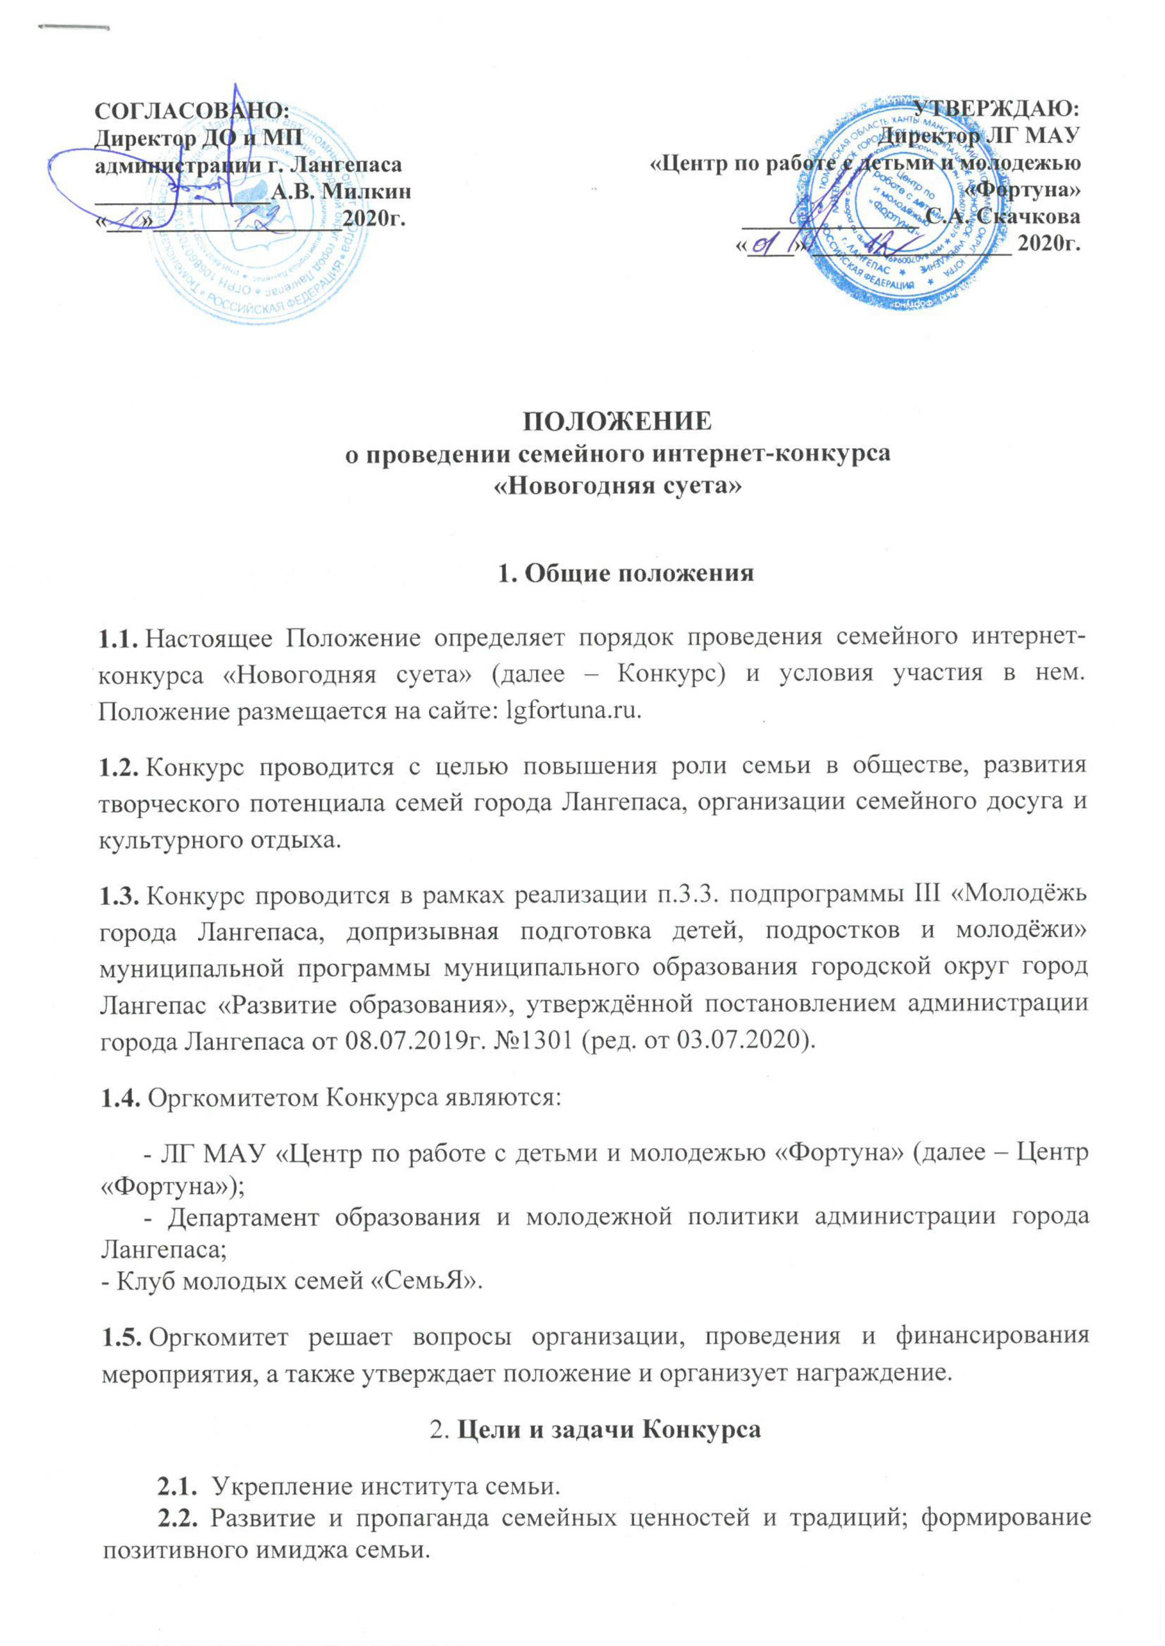
2.3. Поддержка семей, сохраняющих традиции семейного воспитания, развивающих увлечения и таланты членов семей.
2.4. Сплочение детей и их родителей посредством совместного участия в конкурсах и фестивалях, стимуляция их творческого самовыражения.

- Условия проведения Конкурса

  - Участниками Конкурса являются семьи города Лангепаса, подавшие заявку на участие в Конкурсе (форма заявки прилагается к данному Положению).
  - Для участия в Конкурсе необходимо в срок до 12:00 ч. 23 декабря 2020 г. предоставить:
- заполненную и отсканированную заявку на участие (приложение к Положению);
- конкурсную работу в электронном виде, оформленную в соответствии с требованиями п. 3. данного Положения.
  - Заявки на участие и работы принимаются на электронную почту konkurs@lgfortuna.ru (ответственный: Уголькова Татьяна Ивановна, начальник отдела информационных ресурсов ЛГ МАУ «Фортуна», тел.: 2-91-90). В теме письма необходимо указать ФИО участника.
  - Работы, предоставленные после установленного срока (п. 3.2. данного Положения), к участию в Конкурсе не допускаются.
  - Содержание конкурсных работ не должно противоречить законодательству РФ и нормам морали, не принимаются видеоролики рекламного характера, оскорбляющие достоинства и чувства других людей, не укладывающиеся в тематику мероприятия, не должны носить безнравственный характер, включать в себя элементы насилия, расовой или религиозной непримиримости, иных проявлений, запрещённых законодательством Российской Федерации; работы могут быть как в цветном, так и в чёрно-белом исполнении; в работах допускается использование художественных приёмов, с использованием компьютерной графики, световых фильтров и других специальных приёмов и методов обработки фото и видеоматериалов.
  - Ответственность за соблюдение авторских прав несёт автор, приславший конкурсную работу.
  - Присылая свою работу, автор автоматически даёт право организаторам Конкурса на использование представленного материала (размещение в сети интернет, телепрограммах, участие в творческих проектах, публикации в СМИ, дальнейшее тиражирование и т.п.). Присланные на Конкурс работы не рецензируются и не возвращаются.
  - Участники Конкурса дают своё согласие на обработку своих персональных данных (фамилия, имя, отчество, адреса электронной почты и иных персональных данных).
- Порядок проведения Конкурса

  - Конкурс проводится в три этапа:
1 этап - проводится в период с 15 декабря по 23 декабря 2020г. до 12:00 ч. и предполагает подачу заявок, а также фото и видеоматериалов для участия в Конкурсе.
2 этап - размещение конкурсных работ на официальном сайте Центра "Фортуна" и интерактивное голосование, которое состоится 24 декабря 2020г. с 10.00 до 20.00
3 этап - 26 декабря 2020г., включает в себя подведение итогов и объявление победителей.
  - Награждение победителей состоится в Центре «Фортуна» 26 декабря 2020г. в 14.30

- Направления Конкурса
  - Конкурс состоит из 2-х номинаций.
- Номинация «Семейный новогодний талисман» - участвуют фотографии всей семьи с их новогодним талисманом или новогодней поделкой, которую они создали сами. На фото должны быть изображены все члены семьи (бабушки, дедушки, дядя и тёти так же могут быть участниками фотосъёмки).
Требования к конкурсной работе:
- Работа должна отражать тематику Конкурса;
- Работа должна быть отсканирована и сохранена в формате jpg (150-200 dpi).
- В данной номинации участвует одно фото от одной семьи.

- Номинация «Советы от детей» - принимается к участию видеоролик, на котором дети в возрасте от 3 лет до 7 лет дают советы, как нужно провести настоящий домашний Новый год с семьёй.
Требования к конкурсной работе: видеоролик, снятый при помощи любых цифровых носителей (видео-, фотокамер и мобильных телефонов), на русском языке (или имеющие субтитры на русском языке), в формате AVI, MP4, MPEG, объемом не более 5 Гб, продолжительностью до 1 минуты. В данной номинации участвуют только дети.
  - Одна семья может участвовать в двух номинациях.

- Награждение
  - Победители в каждой из номинаций Конкурса награждаются дипломами (1,2,3 место), подарочными сертификатами, а также сладкими подарками и новогодними сувенирами «Символ года».

- Финансирование
  - Финансирование мероприятия осуществляется за счёт средств п.3.3. подпрограммы III «Молодёжь города Лангепаса, допризывная подготовка детей, подростков и молодёжи» муниципальной программы муниципального образования городской округ город Лангепас «Развитие образования», утверждённой постановлением администрации города Лангепаса от 08.07.2019г. №1301 (ред. от 03.07.2020).

Приложение к Положению
Заявка
на участие в семейном интернет-конкурсе
«Новогодняя суета»
Члены семьи (ФИО, дата рождения):

Муж:
Жена:
Дети:
Контактные телефоны:
Домашний адрес:
Е-mail:
Номинация:

«_____»_____________2020г. Подписи:__________/________________
__________/________________

Согласие на обработку персональных данных

Мы, 1 _________________________________________________________________________

2._________________________________________________________________________
(ФИО совершеннолетних членов семьи)
даем согласие на использование персональных данных, указанных в заявке, для использования организаторами семейного интернет-конкурса «Новогодняя суета».
Данное согласие является бессрочным и может быть отозвано на основании личных заявлений.

Подписи:__________/________________
__________/________________

